"Қазақстан Республикасы ұлттық қауіпсіздік органдарының нышандары туралы" Қазақстан Республикасы Президентінің 1997 жылғы 23 мамырдағы № 3526 және "Қазақстан Республикасының Президентіне тікелей бaғынатын және есеп беретін кейбір мемлекеттік органдардың, құқық қорғау органдарының, соттардың, Қарулы Күштердің, басқа да әскерлер мен әскери құралымдардың ведомстволық наградалары туралы" Қазақстан Республикасы Президентінің 2011 жылғы 30 қыркүйектегі № 155 жарлықтарына өзгерістер енгізу туралы
Қазақстан Республикасы Президентінің 2012 жылғы 14 қыркүйектегі № 377 Жарлығы
Қазақстан Республикасы Президенті мен Үкіметі
актілерінің жинағында және республикалық
баспасөзде жариялануға тиіс
ҚАУЛЫ ЕТЕМІН:
1. Қазақстан Республикасы Президентінің мынадай жарлықтарына өзгерістер енгізілсін:
1) «Қазақстан Республикасы ұлттық қауіпсіздік органдарының нышандары туралы» 1997 жылғы 23 мамырдағы № 3526 Жарлығына (Қазақстан Республикасының ПҮАЖ-ы, 1997 ж., № 22, 191-құжат; 2002 ж., № 16, 169-құжат; 2011 ж., № 55, 783-құжат):
жоғарыда аталған Жарлықпен бекітілген Қазақстан Республикасы ұлттық қауіпсіздік органдары туының сипаттамасы мен бейнесі осы Жарлыққа 1-қосымшаға сәйкес жаңа редакцияда жазылсын;
жоғарыда аталған Жарлықпен бекітілген Қазақстан Республикасы ұлттық қауіпсіздік органдары эмблемасының сипаттамасы мен бейнесі осы Жарлыққа 2-қосымшаға сәйкес жаңа редакцияда жазылсын;
2) «Қазақстан Республикасының Президентіне тікелей бағынатын және есеп беретін кейбір мемлекеттік органдардың, құқық қорғау органдарының, соттардың, Қарулы Күштердің, басқа да әскерлер мен әскери құралымдардың ведомстволық наградалары туралы» Қазақстан Республикасы Президентінің 2011 жылғы 30 қыркүйектегі № 155 Жарлығына (Қазақстан Республикасының ПҮАЖ-ы, 2011 ж., № 55, 783-құжат):
жоғарыда аталған Жарлықпен бекітілген Қазақстан Республикасының Президентіне тікелей бағынатын және есеп беретін кейбір мемлекеттік органдардың құқық қорғау органдарының соттардың Қарулы Күштердің, басқа да әскерлер мен әскери құралымдардың ведомстволық наградаларының тізбесі және сипаттамаларында:
«Қазақстан Республикасының Президентіне тікелей бағынатын және есеп беретін кейбір мемлекеттік органдардың, құқық қорғау органдарының соттардың, Қарулы Күштердің, басқа да әскерлер мен әскери құралымдардың ведомстволық наградаларының сипаттамалары (бұдан әрі - Сипаттамалар)» деген 2-бөлімінде:
«Қазақстан Республикасы Ұлттық қауіпсіздік комитетінің медальдары» деген бөлік мынадай редакцияда жазылсын:
«Қазақстан Республикасы Ұлттық қауіпсіздік комитетінің
медальдары
«Ұлттық қауіпсіздік комитетінің ардагері» (14-қосымша)
«Ұлттық қауіпсіздік комитетінің ардагері» медалі диаметрі 34 мм күміс түсті металл шеңберден тұрады. Медальді айналдыра биіктігі 1 мм және ені 1,5 мм шығыңқы ернеуі бар.
Шеңбердің ортасында күміс түсті жеті доғал бұрышты сәулелердің негізіне орналасқан шығыңқы қырлы ұштары бар күрең қызыл (қою қызыл) түсті сәуленің эмалімен көмкерілген жеті ұшты жұлдыз бар. Жұлдыздың ұштары бойынша диаметрі 30 мм, қырларының ені 1 мм. Белгінің бет жағы жылтырақ.
Жұлдыздың ортасында - диаметрі 20 мм күміс қалқан, оның ортасында диаметрі 14 мм айшықты шаңырақтың бейнесі орналасқан.
Кішкентай қалқанды айналдыра мемлекеттік тілде: «ҰЛТТЫҚ ҚАУІПСІЗДІК КОМИТЕТІНІҢ АРДАГЕРІ» деген жазу орналасқан.
Белгідегі барлық бөлшектер мен жазулар күміс (ақ) түсте орындалған.
Медальдің бедері жылтырақ.
Медаль құлақша мен шығыршық арқылы ені 3 мм көк түсті екі жолақшасы бар сұр түсті жібек қатқыл лентамен тысталған 44 х 32 мм көлемдегі алты бұрышты тағанға бекітіледі. Жолақшалардың арасы 8 мм, тағанның шеттері мен жолақшалардың арасы - 9 мм-ден.
Медаль киімге визорлы бекіткіші бар түйреуіш арқылы бекітіледі.
I дәрежелі «Мінсіз қызметі үшін» (15-қосымша)
I дәрежелі «Мінсіз қызметі үшін» медалі жезден дайындалады және диаметрі 34 мм шеңбер нысанында болады.
Медальдің бет жағында қызыл түсті, тегіс екі қырлы сәулесі бар бес бұрышты жұлдыз, алтын түсті күн мен қалықтаған қыран төменгі жағында қызыл түсті «XX» рим цифры және алтын түсті емен мен лавр бұтақтарының өрімі орналасқан. Медальдің төменгі шеті ою-өрнекпен өрнектелген, жиектің ішкі жағын бойлай қылыш, жоғарғы жағын бойлай «МІНСІЗ ҚЫЗМЕТІ ҮШІН» деген жазу орналасқан. Медальдің бедері жылтырақ.
Медальдің сыртқы жағында жоғарғы бөлігінде «I» рим цифры орналасқан. Ортасында «ҚАЗАҚСТАН РЕСПУБЛИКАСЫ ҚАРУЛЫ КҮШТЕРІНДЕГІ МІНСІЗ ҚЫЗМЕТІ ҮШІН» деген жазу орналасқан.
Медальдағы барлық бейнелер мен жазулар шығыңқы. Медаль шеттері ернеумен жиектелген.
Медаль құлақша мен шығыршық арқылы жібек қатқыл лентамен тысталған ені 33 мм және биіктігі 50 мм алты бұрышты тағанға жалғанады. Лентаның шеттерінде ені 8 мм көгілдір жолақтар орналасады, лентаның ортасында арасында ені 7 мм қызыл жолақшасы бар ені 5 мм екі сары жолақша орналасады.
Медаль киімге визорлы бекіткіші бар түйреуіш арқылы бекітіледі.
ІІ дәрежелі «Мінсіз қызметі үшін» (16-қосымша)
II дәрежелі «Мінсіз қызметі үшін» медалі мельхиордан дайындалады және диаметрі 34 мм шеңбер нысанында болады.
Медальдің бет жағында қызыл түсті, тегіс екі қырлы сәулесі бар бес бұрышты жұлдыз, күміс түсті күн мен қалықтаған қыран, төменгі жағында қызыл түсті «XV» рим цифры және күміс түсті емен мен лавр бұтақтарының өрімі орналасқан. Медальдің төменгі шеті ою-өрнекпен өрнектелген, жиектің ішкі жағын бойлай қылыш, жоғарғы жағын бойлай «МІНСІЗ ҚЫЗМЕТІ ҮШІН» деген жазу орналасқан. Медальдің бедері жылтырақ.
Медальдің сыртқы жағында жоғары бөлігінде «II» рим цифры орналасқан. Ортасында «ҚАЗАҚСТАН РЕСПУБЛИКАСЫ ҚАРУЛЫ КҮШТЕРІНДЕГІ МІНСІЗ ҚЫЗМЕТІ ҮШІН» деген жазу орналасқан.
Медальдағы барлық бейнелер мен жазулар шығыңқы. Медаль шеттері ернеумен жиектелген.
Медаль құлақша мен шығыршық арқылы жібек қатқыл лентамен тысталған ені 33 мм және биіктігі 50 мм алты бұрышты тағанға жалғанады. Лентаның шеттерінде ені 8 мм көгілдір жолақтар орналасады, лентаның ортасында шеткілерінің ені 4 мм, ортасындағысы 3 мм үш сары жолақшамен кезек жүргізілген ені 3 мм екі қызыл жолақша орналасады.
Медаль киімге визорлы бекіткіші бар түйреуіш арқылы бекітіледі.
ІІІ дәрежелі «Мінсіз қызметі үшін» (17-қосымша)
III дәрежелі «Мінсіз қызметі үшін» медалі мельхиордан дайындалады және диаметрі 34 мм шеңбер нысанында болады.
Медальдің бет жағында қызыл түсті, тегіс екі қырлы сәулесі бар бес бұрышты жұлдыз, күміс түсті күн мен қалықтаған қыран, төменгі жағында қызыл түсті «X» рим цифры және күміс түсті емен мен лавр бұтақтарының өрімі орналасқан. Медальдің төменгі шеті ою-өрнекпен өрнектелген, жиектің ішкі жағын бойлай қылыш, жоғарғы жағын бойлай «МІНСІЗ ҚЫЗМЕТІ ҮШІН» деген жазу орналасқан. Медальдің бедері жылтырақ.
Медальдің сыртқы жағында жоғары бөлігінде «III» рим цифры орналасқан. Ортасында «ҚАЗАҚСТАН РЕСПУБЛИКАСЫ ҚАРУЛЫ КҮШТЕРІНДЕГІ МІНСІЗ ҚЫЗМЕТІ ҮШІН» деген жазу орналасқан.
Медальдағы барлық бейнелер мен жазулар шығыңқы. Медаль шеттері ернеумен жиектелген.
Медаль құлақша мен шығыршық арқылы жібек қатқыл лентамен тысталған ені 33 мм, биіктігі 50 мм алты бұрышты тағанмен жалғанады. Лентаның шеттерін бойлай ені 8 мм көгілдір жолақтар орналасады, лентаның ортасында шеткілерінің ені 4 мм, ортасындағылары 3 мм төрт сары жолақшамен кезек жүргізілген ені 1 мм үш қызыл жолақша орналасады.
Медаль киімге визорлы бекіткіші бар түйреуіш арқылы бекітіледі.
«Ұлттық қауіпсіздікті қамтамасыз етудегі үлесі үшін»
(18-қосымша)
«Ұлттық қауіпсіздікті қамтамасыз етудегі үлесі үшін» медалі диаметрі 34 мм алтын (сары) түсті металл шеңберден тұрады. Медальдің айналдыра биіктігі 1 мм және ені 1,5 мм шығыңқы ернеуі бар.
Шеңбердің ортасында алтын (сары) түсті жеті доғал бұрышты сәулелердің негізіне орналасқан шығыңқы қырлы ұштары бар күрең қызыл (қою қызыл) түсті сәуленің эмалімен көмкерілген жеті ұшты жұлдыз бар. Жұлдыздың ұштары бойынша диаметрі 30 мм. қырларының ені 1 мм. Белгінің бет жағы жылтырақ.
Жұлдыздың ортасында - диаметрі 20 мм, көктікен (көк) түсті эмаль құйылған қалқан, оның ортасында диаметрі 14 мм, көгілдір эмаль құйылған алтын (сары) түсті шаңырақтың бейнесі орналасқан.
Қалқанды айналдыра мемлекеттік тілде: «ҰЛТТЫҚ ҚАУІПСІЗДІКТІ ҚАМТАМАСЫЗ ЕТУДЕГІ ҮЛЕСІ ҮШІН» деген жазу жазылған.
Жазулар күміс (ақ) түсте орындалған.
Медальдің бедері жылтырақ.
Медаль құлақша мен шығыршық арқылы көлемі 44 х 32 мм, алтын (сары) түстес екі жолақшасы бар көктікен (көк) түсті жібек қатқыл лентамен тысталған алты бұрышты тағанға бекітіледі. Жолақшалардың ені 3 мм. Жолақшалардың аралығы 8 мм, таған шеті мен жолақтардың аралығы 9 мм. Тағанның төменгі бөлігі құлақшадан оңға және солға қарай бірдей тең алтын түстес лавр бұтақтарымен көмкерілген. Бұтақтарда төрт-төрттен лавр жапырағы бар.
Медаль киімге визорлы бекіткіші бар түйреуіш арқылы бекітіледі.
«Халықаралық ынтымақтастықты дамытуға қосқан үлесі үшін»
(19-қосымша)
«Халықаралық ынтымақтастықты дамытуға қосқан үлесі үшін» медалі диаметрі 34 мм алтын (сары) түсті металл шеңберден тұрады. Медальді айналдыра биіктігі 1 мм және ені 1,5 мм шығыңқы ернеуі бар.
Медальдің бет жағы алтын (сары) түсті жеті доғал бұрышты сәулелердің негізіне орналасқан шығыңқы қырлы ұштары бар күрең қызыл (қою қызыл) түсті сәуленің эмалімен көмкерілген жеті ұшты жұлдыз бар. Жұлдыздың ұштары бойынша диаметрі 26 мм, қырларының ені 1 мм. Белгінің бет жағы жылтырақ.
Жұлдыздың ортасында диаметрі 16 мм жер жарты шарының айшықты атласты картасы орналасқан. Жер жарты шары аясында достық қол алысу бейнеленген.
Медальдің жоғарғы ішкі ернеуін айналдыра «ХАЛЫҚАРАЛЫҚ ЫНТЫМАҚТАСТЫҚТЫ ДАМЫТУҒА ҚОСҚАН ҮЛЕСІ ҮШІН» деген жазу жазылған. Медальдің бедері жылтырақ.
Медальдағы барлық бейнелер мен жазулар шығыңқы, алтын (сары) түстес.
Медальдің сыртқы жағында алтын (сары) түсті бет жағы жылтыр «ҚАЗАҚСТАН РЕСПУБЛИКАСЫ ҰЛТТЫҚ ҚАУІПСІЗДІК КОМИТЕТІ» деген мемлекеттік тілдегі жазу орналасқан.
Медаль құлақша мен шығыршық арқылы көлемі 44 х 32 мм көктікен (көк) түстес жібек қатқыл лентамен тысталған алты бұрышты тағанға бекітіледі. Лентаның шеттерін бойлай ені 4 мм көгілдір жолақтар орналасқан, лентаның ортасында ені 4 мм сары жолақша орналасқан. Жолақшалар арасындағы арақашықтық - 8 мм, шет жағынан - 2 мм-ден.
Медаль киімге визорлы бекіткіші бар түйреуіш арқылы бекітіледі.
І дәрежелі «Ұлттық қауіпсіздік қалқаны» (20-қосымша)
I дәрежелі «Ұлттық қауіпсіздік қалқаны» медалі диаметрі 34 мм алтын (сары) түсті металл шеңберден тұрады. Медальді айналдыра биіктігі 1 мм және ені 1,5 мм шығыңқы ернеуі бар.
Медальдің бет жағында ортада, айналдыра көктікен (көк) түсті эмаль құйылған диаметрі 20 мм дөңгелек қалқан тәрізді ұлттық қауіпсіздік органдарының кіші эмблемасы орналасқан оның ортасында диаметрі 14 мм, көгілдір (көк) эмаль құйылған алтын (сары) түсті шаңырақтың бейнесі орналасқан.
Қалқанды бойлай «ҰЛТТЫҚ ҚАУІПСІЗДІК КОМИТЕТІ» деген мемлекеттік тілдегі жазу жазылған.
Жазулар күміс (ақ) түсте орындалған.
Медаль бетінің бедері жылтырақ.
Медальдің, кіші эмблемасының сол және оң жағында лавр бұтақтарымен қабатталған десте орналасқан.
Дестенің үстіңгі бөлігінде жеті ұшты жұлдыз бейнеленген.
Дестенің төменгі бөлігінде «XX» рим цифры бар лента орналасқан.
Медальдағы барлық бейнелер мен жазулар шығыңқы, алтын (сары) түсті.
Медальдің сыртқы жағында күңгірт алтын (сары) түсті бет жағы жылтыр «ҰЛТТЫҚ ҚАУІПСІЗДІК ҚАЛҚАНЫ» деген мемлекеттік тілдегі жазу орналасқан. Мәтіннің үстінде «І» рим цифры орналасқан.
Медаль құлақша мен шығыршық арқылы көлемі 44 х 32 мм көктікен түсті жібек қатқыл лентамен тысталған алты бұрышты тағанға бекітіледі. Лентаның шетінде ені 3 мм қызыл жолақтар орналасқан, лентаның ортасында ені 2 мм сары жолақша орналасқан. Жолақшалардың аралығы 12 мм.
Медаль киімге визорлы бекіткіші бар түйреуіш арқылы бекітіледі.
II дәрежелі «Ұлттық қауіпсіздік қалқаны» (21-қосымша)
II дәрежелі «Ұлттық қауіпсіздік қалқаны» медалі диаметрі 34 мм күміс (сұр) түсті металл шеңберден тұрады. Медальді айналдыра биіктігі 1 мм және ені 1,5 мм шығыңқы ернеуі бар.
Медальдің бет жағында ортада, айналдыра көктікен (көк) түсті эмаль құйылған диаметрі 20 мм дөңгелек қалқан тәрізді ұлттық қауіпсіздік органдарының кіші эмблемасы орналасқан, оның ортасында диаметрі 14 мм, көгілдір (көк) эмаль құйылған күміс (сұр) түсті шаңырақтың бейнесі орналасқан.
Қалқанды бойлай «ҰЛТТЫҚ ҚАУІПСІЗДІК КОМИТЕТІ» деген мемлекеттік тілдегі жазу жазылған.
Жазулар күміс (ақ) түсте орындалған.
Медаль бетінің бедері жылтырақ.
Медальдің кіші эмблемасының сол және оң жағында лавр бұтақтарымен қабатталған десте орналасқан.
Дестенің үстіңгі бөлігінде жеті ұшты жұлдыз бейнеленген.
Дестенің төменгі бөлігінде «XV» рим цифры бар лента орналасқан.
Медальдағы барлық бейнелер мен жазулар шығыңқы, күміс (сұр) түсті.
Медальдің сыртқы жағында күңгірт күміс (сұр) түсті бет жағы жылтыр «ҰЛТТЫҚ ҚАУІПСІЗДІК ҚАЛҚАНЫ» деген мемлекеттік тілдегі жазу орналасқан. Мәтіннің үстінде «II» рим цифры орналасқан.
Медаль құлақша мен шығыршық арқылы көлемі 44 х 32 мм көктікен түсті жібек қатқыл лентамен тысталған алты бұрышты тағанға бекітіледі. Лентаның шетінде ені 3 мм қызыл жолақтар орналасқан, лентаның ортасында ені 2 мм 2 сары жолақша орналасқан. Сары жолақшалардың аралығы 2 мм.
Медаль киімге визорлы бекіткіші бар түйреуіш аркылы бекітіледі.
IІІ дәрежелі «Ұлттық қауіпсіздік қалқаны» (22-қосымша)
III дәрежелі «Ұлттық қауіпсіздік қалқаны» медалі диаметрі 34 мм қола (қызғылт сары) түсті металл шеңберден тұрады. Медальді айналдыра биіктігі 1 мм және ені 1,5 мм шығыңқы ернеуі бар.
Медальдің бет жағында ортада, айналдыра көктікен (көк) түсті эмаль құйылған диаметрі 20 мм дөңгелек қалқан тәрізді ұлттық қауіпсіздік органдарының кіші эмблемасы орналасқан, оның ортасында диаметрі 14 мм, көгілдір (көк) эмаль құйылған күміс (сұр) түсті шаңырақтың бейнесі орналасқан.
Қалқанды бойлай «ҰЛТТЫҚ ҚАУІПСІЗДІК КОМИТЕТІ» деген мемлекеттік тілдегі жазу жазылған.
Жазулар күміс (ақ) түсте орындалған.
Медаль бетінің бедері жылтырақ.
Медальдің кіші эмблемасының сол және оң жағында лавр бұтақтарымен қабатталған десте орналасқан.
Дестенің үстіңгі бөлігінде жеті ұшты жұлдыз бейнеленген.
Дестенің төменгі бөлігінде «X» рим цифры бар лента орналасқан.
Медальдағы барлық бейнелер мен жазулар шығыңқы, қола (қызғылт сары) түсті.
Медальдің сыртқы жағында күңгірт қола (қызғылт сары) түсті бет жағы жылтыр «ҰЛТТЫҚ ҚАУІПСІЗДІК ҚАЛҚАНЫ» деген мемлекеттік тілдегі жазу орналасқан. Мәтіннің үстінде «III» рим цифры орналасқан.
Медаль құлақша мен шығыршық арқылы көлемі 44 х 32 мм көктікен түсті жібек қатқыл лентамен тысталған алты бұрышты тағанға бекітіледі. Лентаның шетінде ені 3 мм қызыл жолақтар орналасқан, лентаның ортасында ені 2 мм 3 сары жолақша орналасқан. Сары жолақшалардың аралығы 2 мм.
Медаль киімге визорлы бекіткіші бар түйреуіш арқылы бекітіледі.»;
Қазақстан Республикасының Президентіне тікелей бағынатын және есеп беретін кейбір мемлекеттік органдардың, құқық қорғау және арнаулы мемлекеттік органдарының соттардың Қарулы Күштердің, басқа да әскерлер мен әскери құралымдардың ведомстволық наградалары сипаттамаларына 14, 18, 19, 20, 21 және 22-қосымшалар осы Жарлыққа 3, 4, 5, 6, 7 және 8-қосымшаларға сәйкес жаңа редакцияда жазылсын;
«Қазақстан Республикасы Ұлттық қауіпсіздік комитетінің төсбелгілері» деген бөлігі мынадай редакцияда жазылсын:
«Қазақстан Республикасы Ұлттық қауіпсіздік комитетінің
төсбелгілері
«Ұлттық қауіпсіздік комитетінің құрметті қызметкері»
(86-қосымша)
«Ұлттық қауіпсіздік комитетінің құрметті қызметкері» деген төсбелгі символиканың ортаңғы эмблемасынан - әрқайсысының жеті шұғыласы бар, екі алтын (сары) негіздегі шұғылалы күрең қызыл (қою қызыл) түсті сәулелердің эмалімен боялған жеті ұшты айшықты жұлдыздан тұрады. Астыңғы негіздемесі - доғал сәулелі, үстіңгі негіздемесі - өткір сегіз қырлы сәулелі. Белгінің диаметр көлемі алтын негізді ұштары бойынша - 45 мм.
Жақұтты жұлдыздың ортасында қондырма бөлшектер - құрыш түсті қылыш (42 мм) және алтын (сары) түсті және көктікен (көк) түсті екі шеңберлі кіші қалқан (диаметрі 25 мм) орналасқан.
Қалқанның алтын (сары) жиекпен көмкерілген сыртқы алтын (сары) түсті шеңберін (диаметрі 25 мм) бойлай «ҚАЗАҚСТАН РЕСПУБЛИКАСЫ ҰЛТТЫҚ ҚАУІПСІЗДІК КОМИТЕТІ» деген мемлекеттік тілдегі жазу орналасқан.
Қалқанның алтын (сары) жиекпен көмкерілген ішкі көктікен (көк) түсті шеңберін (диаметрі 18 мм) бойлай «ҚҰРМЕТТІ ҚЫЗМЕТКЕР» деген мемлекеттік тілдегі жазу жазылған.
Жазулар күміс (ақ) түсте орындалған.
Қалқанның ортасында жапсырмалы бөлшек - көгілдір (көк) эмаль құйылған алтын (сары) түсті айшықталған шаңырақ (диаметрі 12 мм) бейнесі орналасқан.
Белгінің беті жылтыр.
Белгінің сыртқы жағында оның реттік нөмірі орналасады.
Белгі киімге бұранда арқылы бекітіледі.
I дәрежелі «Ұлттық қауіпсіздік комитетінің үздігі»
(87-қосымша)
І дәрежелі «Ұлттық қауіпсіздік комитетінің үздігі» төсбелгісі жеті доғал шұғыласы бар, алтын (сары) негізіне орналасқан шығыңқы қырлы ұштары бар күрең кызыл (қою кызыл) түсті сәуленің эмалімен боялған айшықты жеті ұшты жұлдыздан тұрады. Белгінің алтын негізді ұштары бойынша диаметрі 37 мм.
Жақұтты жұлдыздың ортасында қондырма бөлшек - алтын (сары) түсті және көктікен (көк) түсті екі шеңберлі кіші қалқан (диаметрі 20 мм) орналасқан.
Қалқанның алтын (сары) жиекпен көмкерілген сыртқы алтын (сары) түсті шеңберін (диаметрі 20 мм) бойлай «ҰЛТТЫҚ ҚАУІПСІЗДІК КОМИТЕТІНІҢ ҮЗДІГІ» деген мемлекеттік тілдегі жазу жазылған.
Жазулар күміс (ақ) түсте орындалған.
Қалқанның ортасында қондырма бөлшек - көгілдір (көк) эмаль құйылған алтын (сары) түсті айшықталған шаңырақ (диаметрі 11 мм) бейнесі орналасқан.
Белгі киімге бұранда арқылы бекітіледі.
II дәрежелі «Ұлттық қауіпсіздік комитетінің үздігі»
(88-қосымша)
II дәрежелі «Ұлттық қауіпсіздік комитетінің үздігі» төсбелгісі жеті доғал шұғыласы бар, күміс (сұр) негізіне орналасқан шығыңқы қырлы ұштары бар күрең қызыл (қою қызыл) түсті сәуленің эмалімен боялған айшықты жеті ұшты жұлдыздан тұрады. Белгінің күміс негізді ұштары бойынша диаметрі 37 мм.
Жақұтты жұлдыздың ортасында қондырма бөлшек - күміс (сұр) түсті және көктікен (көк) түсті екі шеңберлі кіші қалқан (диаметрі 20 мм) орналасқан.
Қалқанның күміс (сұр) жиекпен көмкерілген сыртқы күміс (сұр) түсті шеңберін (диаметрі 20 мм) бойлай «ҰЛТТЫҚ ҚАУІПСІЗДІК КОМИТЕТІНІҢ ҮЗДІГІ» деген мемлекеттік тілдегі жазу жазылған.
Жазулар күміс (ақ) түсте орындалған.
Қалқанның ортасында қондырма бөлшек - көгілдір (көк) эмаль құйылған күміс (сұр) түсті айшықталған шаңырақ (диаметрі 11 мм) бейнесі орналасқан.
Белгі киімге бұранда арқылы бекітіледі.»;
Қазақстан Республикасының Президентіне тікелей бағынатын және есеп беретін кейбір мемлекеттік органдардың құқық қорғау және арнаулы мемлекеттік органдарының соттардың, Қарулы Күштердің, басқа да әскерлер мен әскери құралымдардың ведомстволық наградалары сипаттамаларына 86, 87 және 88-қосымшалар осы Жарлыққа 9, 10 және 11-қосымшаларға сәйкес жаңа редакцияда жазылсын;
жоғарыда аталған Жарлықпен бекітілген Қазақстан Республикасының Президентіне тікелей бағынатын және есеп беретін кейбір мемлекеттік органдардың, құқық қорғау органдарының соттардың, Қарулы Күштердің, басқа да әскерлер мен әскери құралымдардың ведомстволық наградаларымен марапаттау (ведомстволық наградаларынан айыру) қағидаларында:
25-тармақ мынадай редакцияда жазылсын:
«25. «Халықаралық ынтымақтастықты дамытуға қосқан үлесі үшін» медалімен Қарулы Күштердің басқа да әскерлер мен әскери құралымдардың әскери қызметшілері, судьялар, Қазақстан Республикасы Жоғарғы Соты жанындағы Соттардың қызметін қамтамасыз ету департаментінің және оның аумақтық бөлімшелерінің қызметкерлері, Қазақстан Республикасы арнаулы мемлекеттік органдарының, прокуратура мен ішкі істер органдарының қызметкерлері, сондай-ақ баска да адамдар және басқа мемлекеттердің азаматтары адамның құқықтары мен бостандықтарын қорғау саласындағы тату көршілік қатынастарды нығайту саласында шетелдік құқық қорғау және ұқсас функцияларды орындайтын өзге де органдармен халықаралық ынтымақтастықты дамыту да сіңірген еңбегі үшін марапатталады.»;
31, 32 және 33-тармақтар мынадай редакцияда жазылсын:
«31. «Ұлттық қауіпсіздік комитетінің ардагері» медалімен ұзақ жылғы және жемісті жұмысы үшін қызметі бойынша оң мінездемеге ие және Қазақстан Республикасының ұлттық қауіпсіздік органдарында жалпы еңбек сіңірген 25 және одан да көп күнтізбелік жыл болатын Қазақстан Республикасы ұлттық қауіпсіздік органдарының қызметкерлері мен әскери қызметшілері марапатталады.
32. «Ұлттық қауіпсіздікті қамтамасыз етудегі үлесі үшін» медалімен:
жеке адам мен қоғамның қауіпсіздігін конституциялық құрылысты, мемлекеттік егемендікті, аумақтық тұтастықты, мемлекеттің экономикалық, ғылыми-техникалық және қорғаныс әлеуетін қорғауды қамтамасыз етуде жедел-қызметтік іс-қимылды шебер ұйымдастырғаны; Қазақстан Республикасының ұлттық қауіпсіздігінің мүдделерін қорғауда барлау, қарсы барлау және әскери операцияны (оның ішінде тергеуді) табысты ұйымдастырғаны, өткізгені және іске асырғаны; үкіметтік байланыспен сенімді қамтамасыз еткені; күрделі арнайы техникалық іс-шараларды кәсіби өткізгені; республиканың қауіпсіздік органдары үшін жоғары білікті кадрларды даярлағаны және қайта даярлағаны; ұлттық қауіпсіздікті қамтамасыз ету мәселелері бойынша іргелі және қолданбалы ғылыми зерттеулердегі жетістіктері, сондай-ақ Қазақстан Республикасының ұлттық қауіпсіздік органдарының жедел-қызметтік жұмысын қамтамасыз еткендігі үшін Қазақстан Республикасы ұлттық қауіпсіздік органдарының қызметкерлері мен әскери қызметшілері; Қазақстан Республикасы ұлттық қауіпсіздігін қамтамасыз етудегі міндеттерді шешуге қосқан үлесі және оны іске асыруға жәрдемдескені үшін Қазақстан Республикасының және шет мемлекеттердің азаматтары марапатталады.
33. «Ұлттық қауіпсіздік калқаны» медалімен ұлттық қауіпсіздікті қамтамасыз етудегі жедел-қызметтік іс-қимылда қол жеткізген оң нәтижелері, қызметтік міндеттерін адал орындағаны, мінсіз әскери тәртібі үшін Қазақстан Республикасы ұлттық қауіпсіздік органдарының қызметкерлері мен әскери қызметшілері марапатталады.»;
35-тармақ мынадай редакцияда жазылсын:
«35. «Шекараны үздік күзеткені үшін» медалімен:
Қазақстан Республикасының Мемлекеттік шекарасын бұзушыларды ұстау кезінде диверсиялық-барлау топтарына қарсы болған ұрыс қимылдарында көрсеткен ерлігі мен қайсарлығы; Қазақстан Республикасының шекарасына қол сұқпаушылықты қорғау барысында шекара нарядының ұрыс қимылдарына шебер басшылық жасағаны; Қазақстан Республикасының Мемлекеттік шекарасын бұзушыларды ұстау кезінде аса қырағылығы және бастамашылық іс-қимылы; мемлекеттік шекараны нығайтудағы қызметті ұйымдастырудағы шеберлігі және үлгілі жұмысы; Қазақстан Республикасының Мемлекеттік шекарасын күзетуде мінсіз қызмет атқарғаны; Қазақстан Республикасы ұлттық қауіпсіздік органдарының әскери қызметшілерін оқыту мен тәрбиелеуде сіңірген еңбегі үшін Қазақстан Республикасы ұлттық қауіпсіздік органдарының қызметкерлері мен әскери қызметшілері;
Қазақстан Республикасының Мемлекеттік шекарасын нығайтуға қосқан үлесі, Қазақстан Республикасының Мемлекеттік шекарасын күзетудегі Шекара қызметінің құрамалары мен бөлімдеріне олардың қызметтік-жауынгерлік әрекеттерінде белсенді көмек көрсеткені үшін Қазақстан Республикасының және шет мемлекеттердің азаматтары марапатталады.»;
59, 60, 61 және 62-тармақтар мынадай редакцияда жазылсын:
«59. «Ұлттық қауіпсіздік комитетінің құрметті қызметкері» төсбелгісімен:
Қазақстан Республикасы ұлттық (мемлекеттік) қауіпсіздік органдарында, күнтізбелік есептеуде кемінде 20 жыл қызмет атқарған қызметкерлер мен әскери қызметшілер жедел-қызметтік іс-қимылдар, әскери және кәсіби дайындықта жеткен нәтижелері, жедел және жауынгерлік тапсырмаларды үздік орындап, бұл орайда көрсеткен бастамашылдығы мен табандылығы үшін; кадрларды тәрбиелеу мен оқытуда, әскери тәртіпті нығайтуда жеткен жетістіктері үшін;
шет мемлекеттердің арнаулы органдарының басшылары мен қызметкерлері Қазақстан Республикасының ұлттық қауіпсіздігін қамтамасыз етуге үлес қосқаны үшін марапатталады.
60. «Ұлттық қауіпсіздік комитетінің үздігі» төсбелгісімен Қазақстан Республикасы ұлттық қауіпсіздік органдарының қызметкерлері, сондай-ақ әскери қарсы барлау және әскери полиция бөлімшелерінің әскери қызметшілері жұмыстағы үздік көрсеткіштері үшін, барлау не қарсы барлау, жедел, жедел-іздестіру, тергеу ақпараттық-талдау қызметін инспекторлық және бақылау функцияларын, кадрмен, құқықтық, медициналық материалдық-техникалық және қаржымен қамтамасыз етуді, халықаралық ынтымақтастықты, жұмылдыру дайындығын, Ұлттық қауіпсіздік комитеті оқу орындарындағы ғылыми-зерттеу әзірлемелерін, оку-әдістемелік жұмыстарды тікелей ұйымдастыруда және жүзеге асыруда нақты он нәтижелерге қол жеткізгені, осы орайда шығармашылық, бастамашылық және табандылық танытқаны үшін марапатталады.
61. «Ұлттық қауіпсіздік комитетінің үздігі» төсбелгісі екі дәрежеден тұрады:
1) ұлттық қауіпсіздік органдары аға офицерлік құрамының қызметкерлері мен әскери қарсы барлау және әскери полиция бөлімшелерінің әскери қызметшілерін марапаттау үшін - I дәрежелі «Ұлттық қауіпсіздік комитетінің үздігі» төсбелгісі;
2) ұлттық қауіпсіздік органдары кіші офицерлік және сержанттық құрамының қызметкерлері мен әскери қарсы барлау және әскери полиция бөлімшелерінің әскери қызметшілерін марапаттау үшін - II дәрежелі «Ұлттық қауіпсіздік комитетінің үздігі» төсбелгісі.
62. «Құрметті шекарашы» төсбелгісімен Қазақстан Республикасының Мемлекеттік шекарасын қорғаудағы жеке құрамды оқыту мен тәрбиелеудегі, жауынгерлік дайындықты және әскери тәртіпті нығайтудағы сіңірген еңбегі үшін, Қазақстан Республикасының Мемлекеттік шекарасын қорғауды қамтамасыз етудегі үлесі үшін және бұл орайда Қазақстан Республикасының, ұлттық қауіпсіздік органдарында, сондай-ақ Шекара қызметінде күнтізбелік есептеуде кемінде 20 жылдан аса қызмет атқарған Қазақстан Республикасы ұлттық қауіпсіздік органдарының қызметкерлері мен әскери қызметшілері марапатталады».
2. Осы Жарлық қол қойылған күнінен бастап қолданысқа енгізіледі.
Қазақстан Республикасының
Президенті Н.Назарбаев
Қазақстан Республикасы
Президентінің
2012 жылғы 14 қыркүйектегі
№ 377 Жарлығына
1-ҚОСЫМША
Қазақстан Республикасы
Президентінің
1997 жылғы 23 мамырдағы
№ 3526 Жарлығымен
БЕКІТІЛГЕН
Қазақстан Республикасы ұлттық қауіпсіздік органдары туының
СИПАТТАМАСЫ
Қазақстан Республикасы ұлттық қауіпсіздік органдарының туы шеттерінің арақатынасы 2:3 (көлемі 1000:1500 мм) көктікен (көк) түсті тік бұрышты жалпақ матадан тұрады. Тудың ортасында диаметрі 500 мм (тудың енінің қатынасы бойынша 1/3) алтын (сары) түсті Қазақстан Республикасы ұлттық қауіпсіздік органдары эмблемасының негізгі трафаретті бейнесі - айшықталған жеті ұшты жұлдыз, жұлдыздың ортасында шаңырағы бар кіші қалқан орналасқан.
Тудың сол жағы диаметрі 32 мм және ұзындығы 2000 мм сапқа кигізуге ыңғайлы етіп тігіледі. Саптың ұшы найза түрінде болады және алтын-сары түсті металдан әзірленген. Ұштықтың ұзындығы 260 мм, ені 110 мм. Найзаға ұшында қос шашағы бар алтын-сары түстес өрілген бау бекітілген. Баудың ұзындығы 750 мм, шашақтардың ұзындығы - 250 мм.
Қазақстан Республикасы ұлттық қауіпсіздік органдарының
ТУЫ
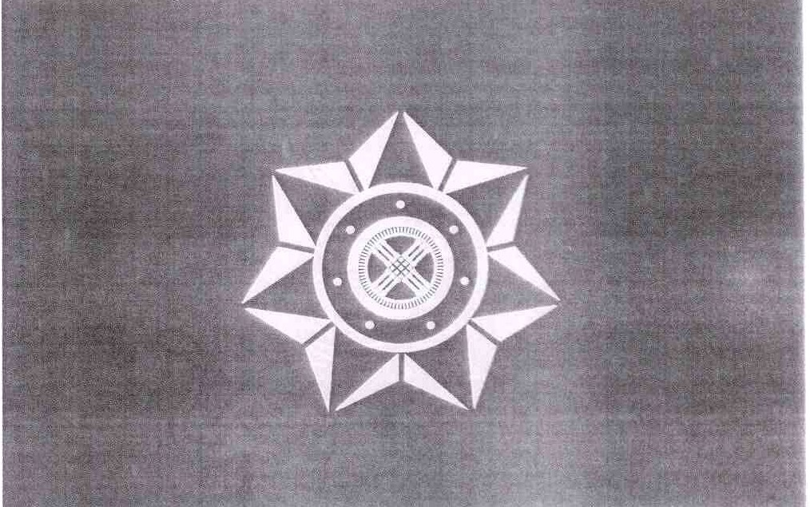
Қазақстан Республикасы
Президентінің
2012 жылғы 14 қыркүйектегі
№ 377 Жарлығына
2-ҚОСЫМША
Қазақстан Республикасы
Президентінің
1997 жылғы 23 мамырдағы
№ 3526 Жарлығымен
БЕКІТІЛГЕН
Қазақстан Республикасы
ұлттық қауіпсіздік органдары эмблемасының
СИПАТТАМАСЫ
Қазақстан Республикасы ұлттық қауіпсіздік органдарының эмблемасы алтын (сары) түсті жиекпен (ені 250 мм) көмкерілген, көгілдір (көк) түсті орталық алаңы (диаметрі 750 мм) және көктікен (көк) түсті сыртқы шеңбері (ені 750 мм) бар дөңгелек қалқан (диаметрі 1000 м) бейнесінен тұрады.
Көктікен (көк) түсті қалқанның сыртқы шеңберін бойлай мемлекеттік тілде: үстіңгі жағында «ҚАЗАҚСТАН РЕСПУБЛИКАСЫ», төменгі жағында - «ҰЛТТЫҚ ҚАУІПСІЗДІК КОМИТЕТІ» деген жазу (қаріп биіктігі 550 мм) жазылған. Жазулар күміс (ақ) түсте орындалған.
Қалқанның ортасында көгілдір (көк) түсті алаңның үстінде жеті доғал шұғыласы бар, алтын (сары) негізіне күрең қызыл (қою қызыл) түсті айшықты жеті ұшты жұлдыз (сәулелердің биіктігі бойынша диаметрі - 750 мм) орналасқан.
Жақұтты жұлдыздың ортасында кіші қалқан (диаметрі 400 мм) орналасқан.
Алтын (сары) жиекпен (ені 10 мм) көмкерілген көктікен (көк) түсті қалқанның (ені 40 мм) шеңберін бойлай «НАМЫС. АИБЫН. ОТАН» деген мемлекеттік тілдегі ұран жазуы (қаріп биіктігі 36 мм) жазылған. Жазулар күміс (ақ) түсте орындалған.
Қалқанның ортасында көгілдір (көк) түстің үстіне алтын (сары) түсті киіз үй күмбезінің айшықты бейнесі - «шаңырақ» (диаметрі 280 мм) орналасқан.
Эмблеманың негізгі бөлшектерін:
кіші қалқан және шаңырағымен бірге ұран жазылған жұлдызды (орта эмблема);
шаңырағы бар кіші қалқанды ұрансыз (кіші эмблема), өз алдында эмблемалар ретінде қолдануға рұқсат етіледі.
Кіші эмблеманы пайдалану кезінде кіші қалқанның сыртқы шеңберін бойлай жеті күміс (ақ) тойтарма шегенің бейнесі салынады.
Қазақстан Республикасы ұлттық қауіпсіздік органдарының
ЭМБЛЕМАСЫ
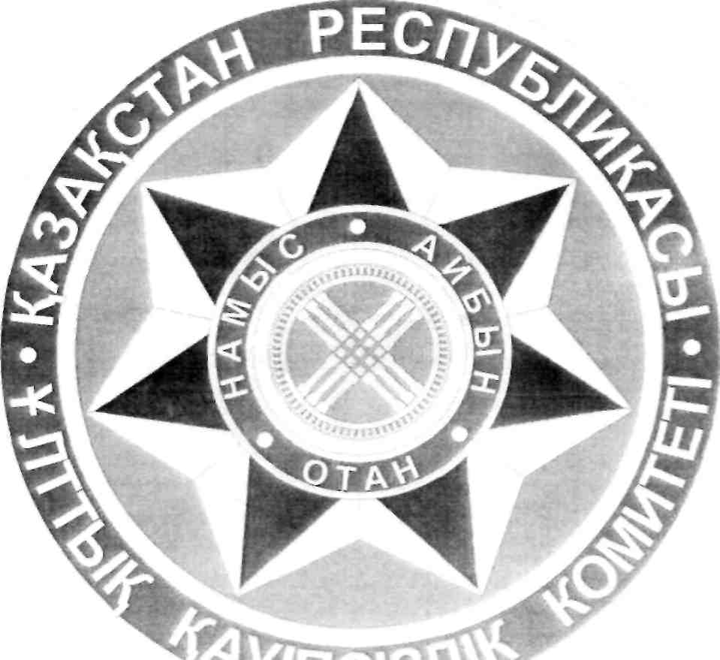
Қазақстан Республикасы
Президентінің
2012 жылғы 14 қыркүйектегі
№ 377 Жарлығына
3-ҚОСЫМША
Сипаттамаларға
14-қосымша
«Ұлттық қауіпсіздік комитетінің ардагері» медалі
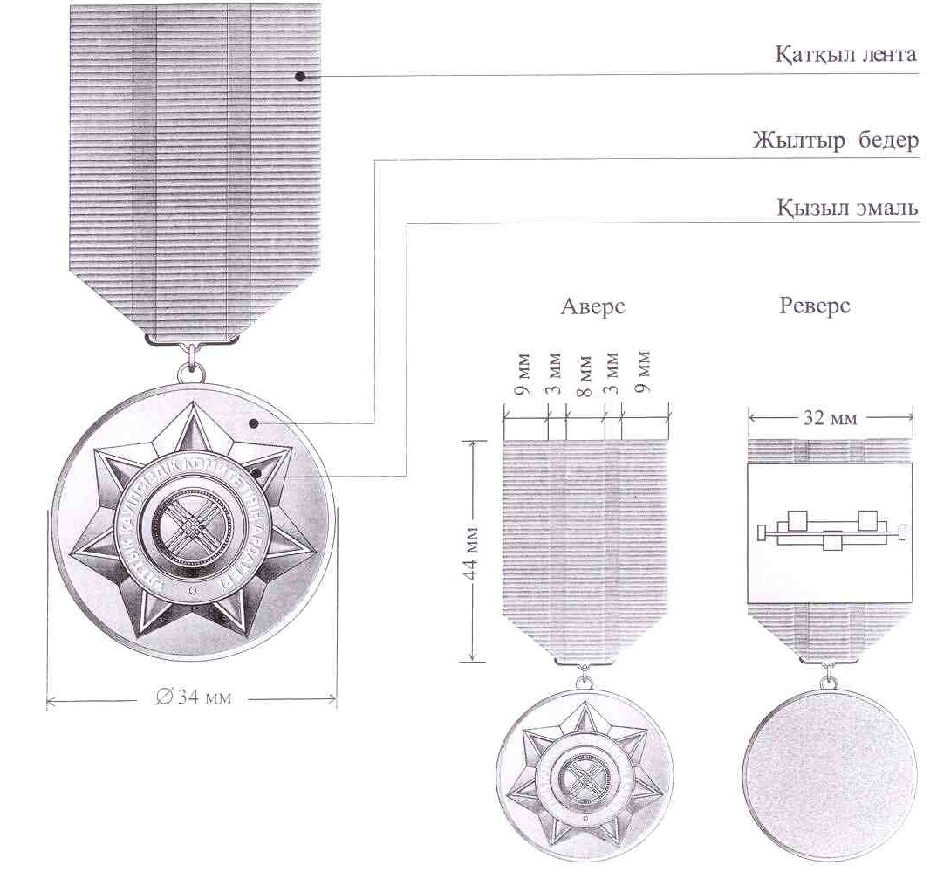

Қазақстан Республикасы
Президентінің
2012 жылғы 14 қыркүйектегі
№ 377 Жарлығына
4-ҚОСЫМША
Сипаттамаларға
18-қосымша
«Ұлттық қауіпсіздікті қамтамасыз етудегі үлесі үшін» медалі
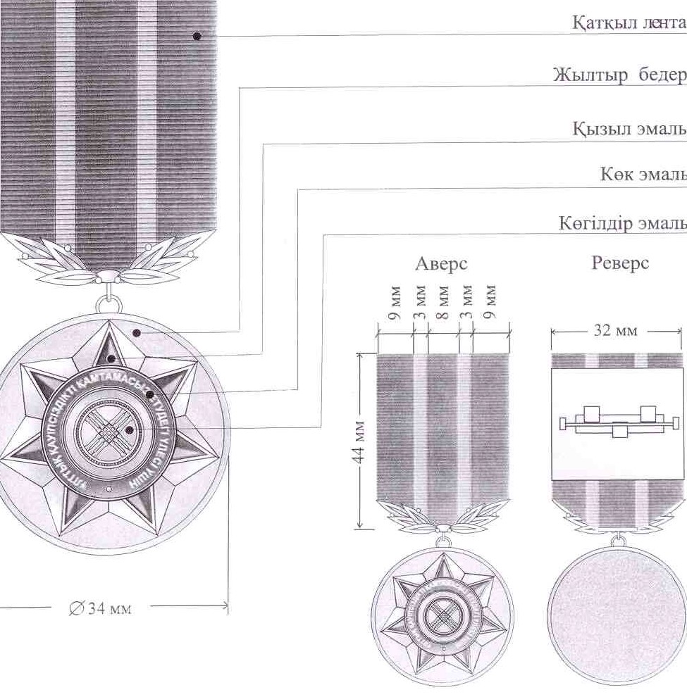
Қазақстан Республикасы
Президентінің
2012 жылғы 14 қыркүйектегі
№ 377 Жарлығына
5-ҚОСЫМША
Сипаттамаларға
19-қосымша
«Халықаралық ынтымақтастықты дамытуға қосқан үлесі үшін» медалі
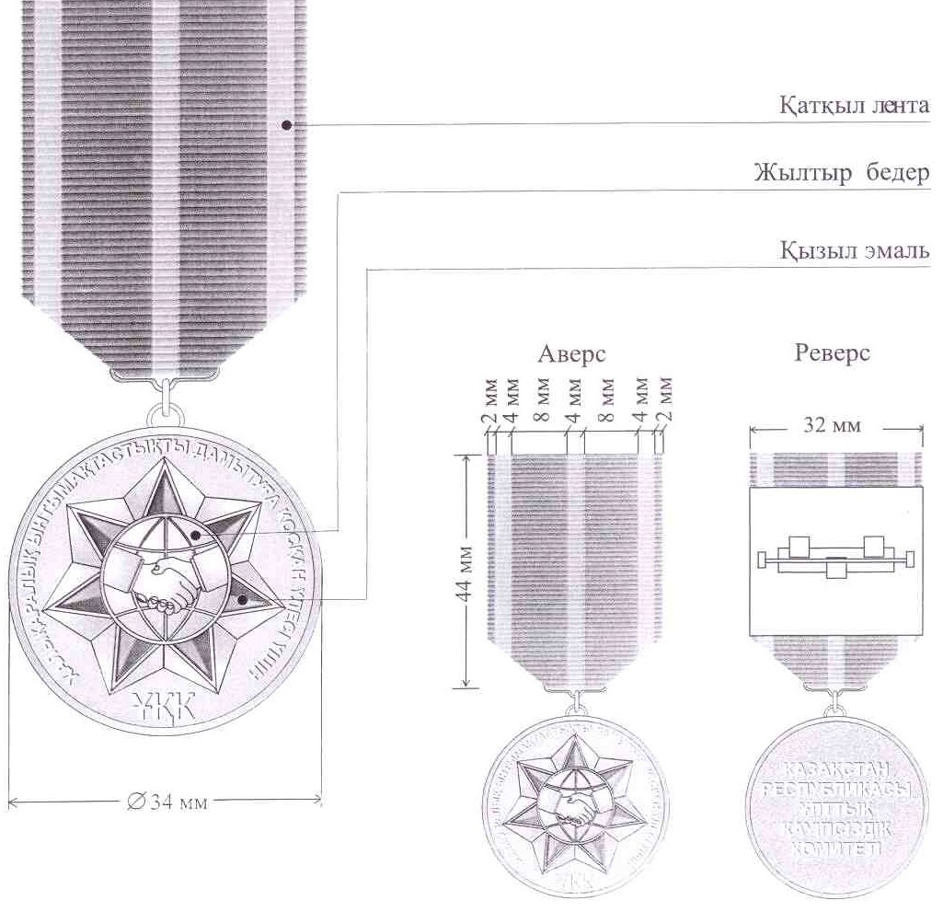
Қазақстан Республикасы
Президентінің
2012 жылғы 14 қыркүйектегі
№ 377 Жарлығына
6-ҚОСЫМША
Сипаттамаларға
20-қосымша
I дәрежелі «Ұлттық қауіпсіздік қалқаны» медалі
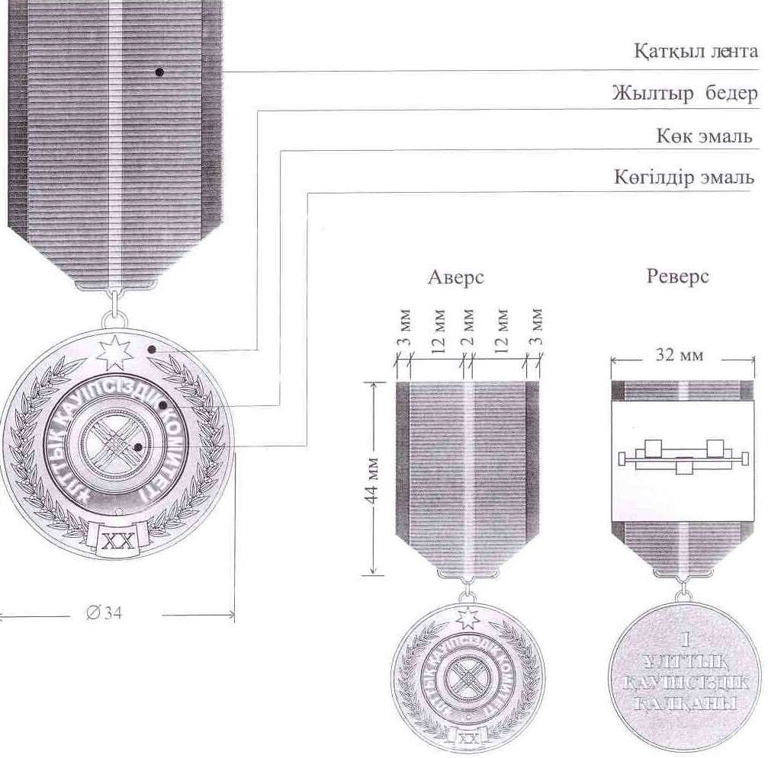
Қазақстан Республикасы
Президентінің
2012 жылғы 14 қыркүйектегі
№ 377 Жарлығына
7-ҚОСЫМША
Сипаттамаларға
21-қосымша
II дәрежелі «Ұлттық қауіпсіздік қалқаны» медалі
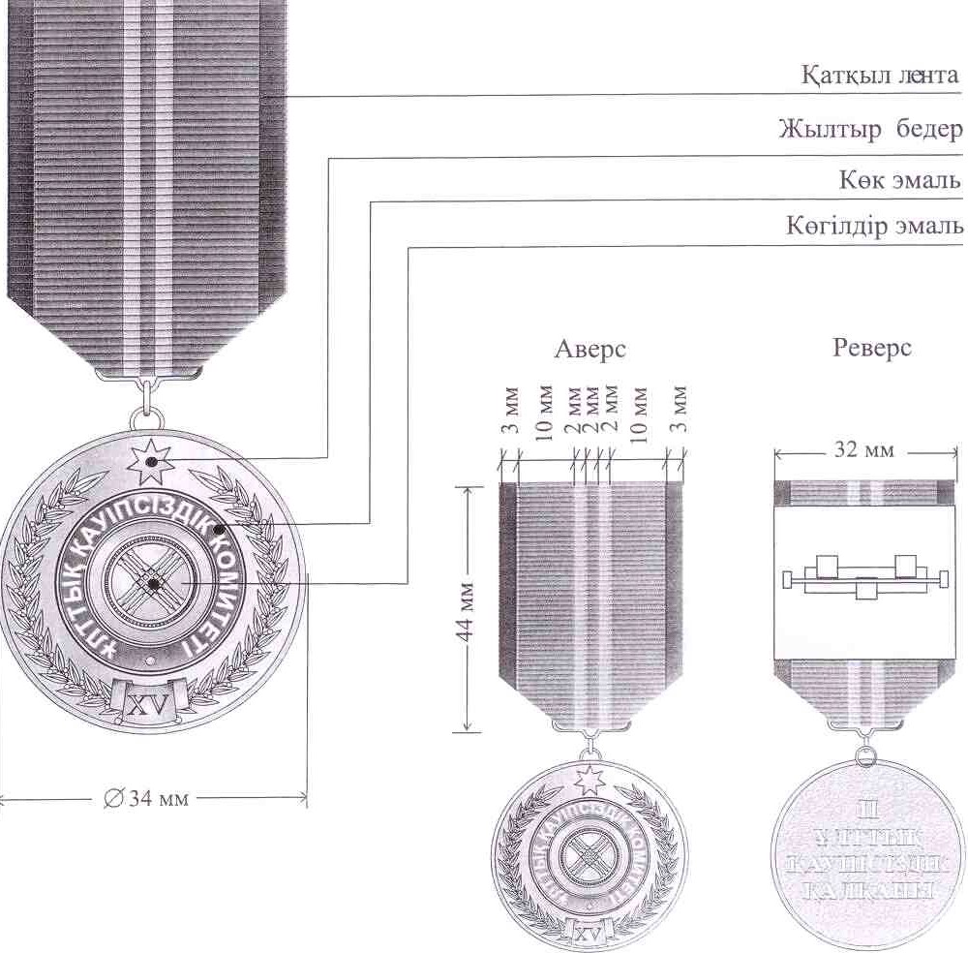
Қазақстан Республикасы
Президентінің
2012 жылғы 14 қыркүйектегі
№ 377 Жарлығына
8-ҚОСЫМША
Сипаттамаларға
22-қосымша
III дәрежелі «Ұлттық қауіпсіздік қалқаны» медалі
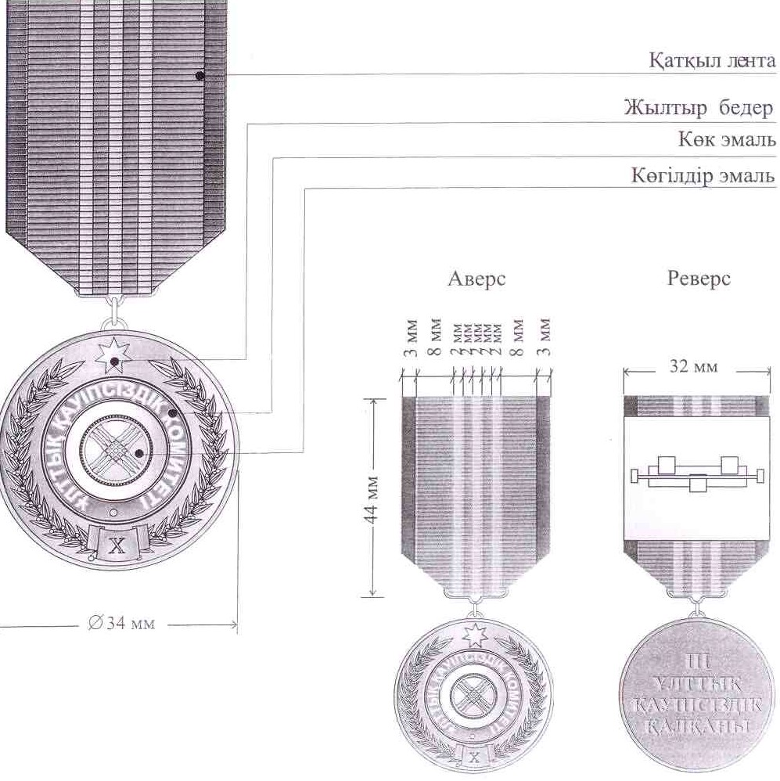
Қазақстан Республикасы
Президентінің
2012 жылғы 14 қыркүйектегі
№ 377 Жарлығына
9-ҚОСЫМША
Сипаттамаларға
86-қосымша
«Ұлттық қауіпсіздік комитетінің құрметті қызметкері» төсбелгісі
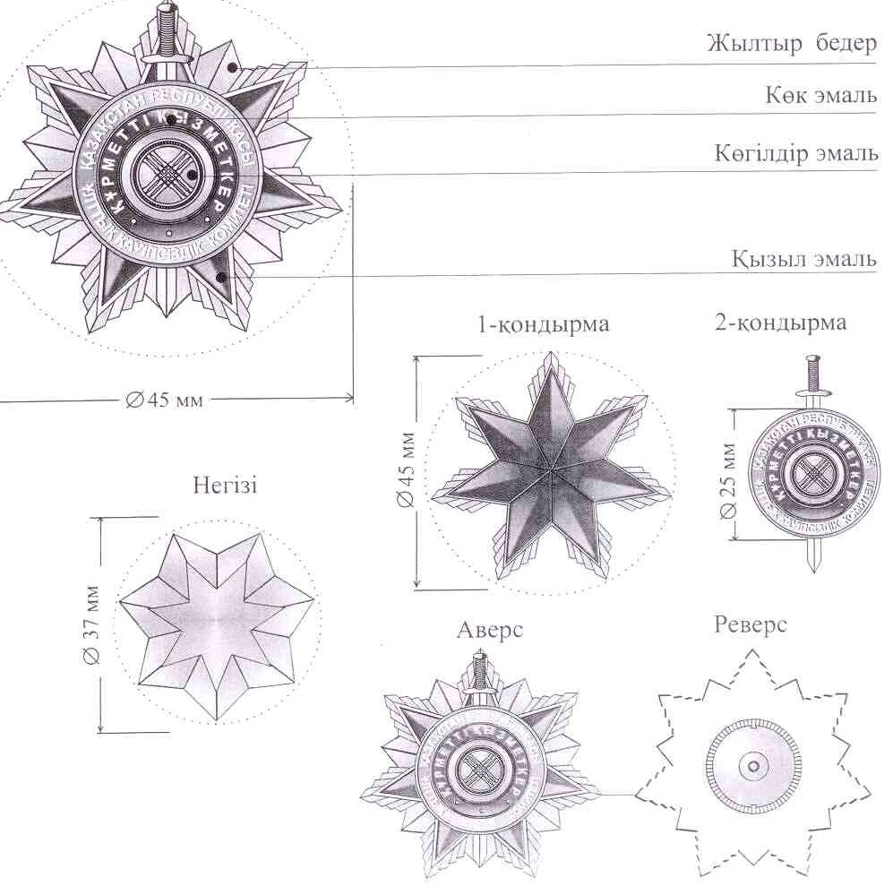
Қазақстан Республикасы
Президентінің
2012 жылғы 14 қыркүйектегі
№ 377 Жарлығына
10-ҚОСЫМША
Сипаттамаларға
87-қосымша
І дәрежелі «Ұлттық қауіпсіздік комитетінің үздігі» төсбелгісі
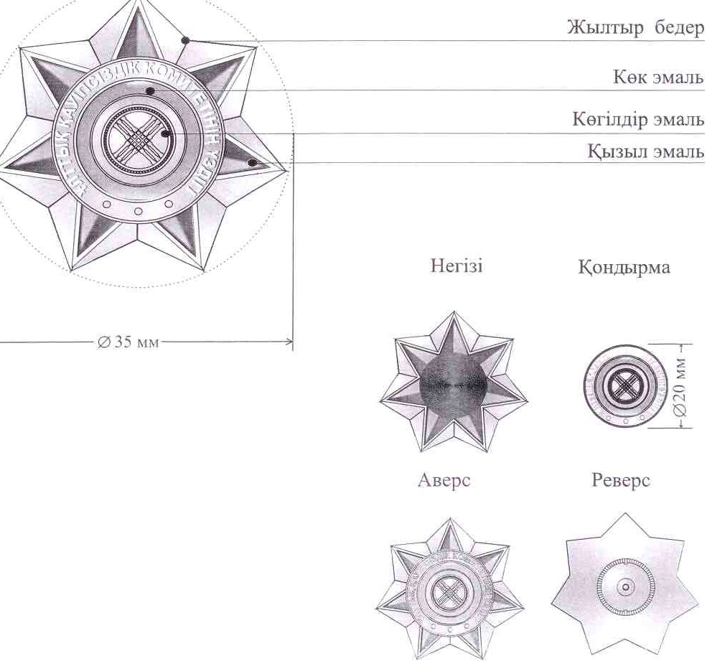
Қазақстан Республикасы
Президентінің
2012 жылғы 14 қыркүйектегі
№ 377 Жарлығына
11-ҚОСЫМША
Сипаттамаларға
88-қосымша
II дәрежелі «Ұлттық қауіпсіздік комитетінің үздігі» төсбелгісі
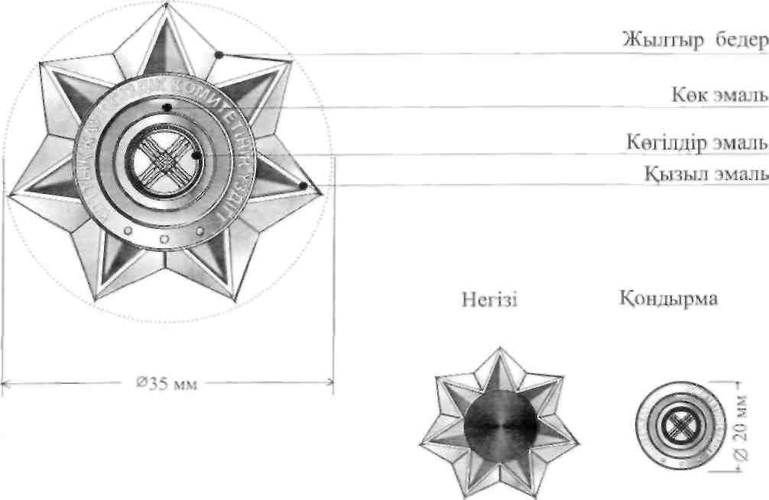

© 2012. Қазақстан Республикасы Әділет министрлігінің «Қазақстан Республикасының Заңнама және құқықтық ақпарат институты» ШЖҚ РМК

